AFR自动夹具移除校准方法的原理
来源： 电子测量
自动端口延伸是一种对夹具的损耗和时延进行补偿的简单方法，可以处理单端口夹具。另一种补偿PCB或其他夹具损耗的常用方法是：制作一个跟DUT夹具一样 的测试夹具，但提供一个直通连接。最简单使用直通夹具进行补偿的方法是用同轴校准件（如SMA）进行校准，然后用Data->Memory和 Data/Memory的功能将迹线用直通响应归一化。尽管这在一定程度上起到了归一化的作用，但测试夹具输入端和输出端的失配会导致较大的测量误差，在 传输测量中会高达+-1dB。最近几年，高级的自动夹具移除（AFR）技术不断涌现，它们利用PCB夹具的时域测量来补偿输入端和输出端的失配以及损耗， 即便输入端和输出端的失配不相同也可以工作。
时域夹具移除法的第一步是测量直通夹具的时域响应，如图1所示。尽管夹具可能只在窄频带内使用，为了得到最佳时域分辨率，仍应在尽可能宽的频率范围进行测 量。响应的峰值显示了夹具的总时延，或者可以用群时延响应的平均值。很多情况下，输入和输出夹具都被设计成相等的长度，DUT的参考平面在夹具的中心。
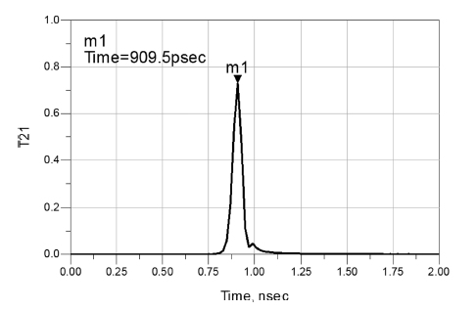
图1 夹具的时域传输响应
在确定了夹具的总时延之后，我们测量输入端和输出端的时域响应。图2显示了直通夹具的时域响应（T11）。宽的灰色迹线是总体的T11，深色的细线是时域 选通后的T11。直通的时域响应显示了输入端有一个容性不连续点，输出端有一个感性的不连续点。最好把时域选通设置为以第一个反射为中心对称：计算第一个 反射（约为46ps)到直通中心（909ps)的时间差并将其从第一个反射处剪掉，设置的选通起始时间为-817ps。选通后的S11响应显示为窄的深色 迹线。可以看到在选通截止之后，迹线为一个常数值。它与基线的偏差是夹具传输线的DC损耗造成的；对夹具检查之后发现约有1.5ohm的DC损耗，可以等 效为0.015的反射系数，几乎与图2上显示的偏差一致。这个选通响应表示左侧夹具的S11的时域测量。
图3中，浅色的窄线表示直通夹具的总体响应（DUT被直通代替的夹具），它有较大的波动。同时显示了直通夹具的S11选通响应，S11A（深色迹线），以及独立测量得到的夹具A的实际S11A（宽的浅灰色迹线）。能明显看出选通响应与夹具的实际响应非常接近。
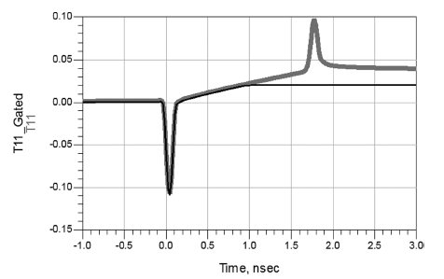
图2 直通夹具的时域响应（灰色，T11）和选通响应（黑色，T11_Gated)
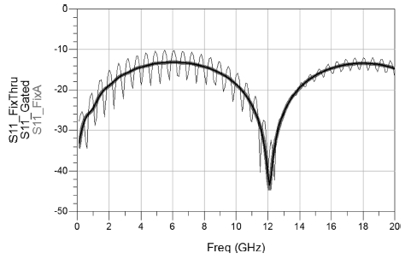
图3 直通的频率响应（S11_FixThru，浅色迹线），选通S11（S11_Gated，黑色宽线）以及夹具的实际S11（S11_FixA，灰色宽线）
夹具B的S22B，即直通夹具的输出端响应，可以通过类似的方法对直通夹具的S22做时域选通得到。现在我们得到了6个已知量：夹具A的S11A，夹具B的S22B，以及直通夹具的4个S参数，我们可以表示为S11T, S21T, S12T, S22T。现在每个夹具还剩下三个未知S参数。
夹具A和夹具B剩下的S参数可以通过假设S21A=S12A，S21B=S12B得到，所以总共只剩下4个未知量：S21A, S21B, S22A, S11B。从直通的4个S参数可以得到足够多的独立方程，从而对这些未知量进行求解。
图4显示了示例夹具通过计算得到的S22A（黑色迹线），以及独立测量得到的实际值（灰色宽线）。结果几乎完全重合，只是在频带边缘有微小差别。
图5显示了通过AFR技术计算得到的S21A（S21A_AFR，黑色窄线）与独立测量得到的夹具A的S21A（S21_FixA，浅灰色宽线）的比较结果，几乎完全重合。
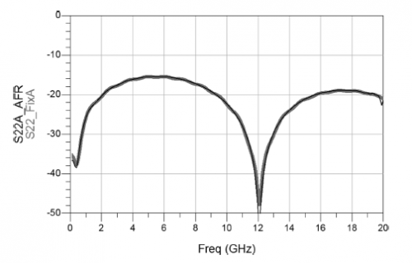
图4 夹具S22的计算结果（S22A）和实际值S22（Fix_S22）
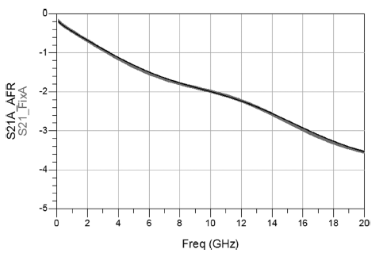
图5 S21的计算结果（S21A_AFR）和实际的夹具S21（S21_FixA）
因此，即使是在夹具失配不对称的情况，也可以通过直通测量得到输入夹具（夹具A）和输出夹具（夹具B）的所有S参数。图6显示了一个夹具内的滤波器测量 （Filter_Fix11，灰色粗线），以及同一测量经过AFR处理的结果（Filter_AFR，黑色细线），还有独立测量的实际滤波器特性 （Filter_Actual，浅灰色细线），图6(a)显示的是S11，图6(b)显示的是S21。只用了一个直通测量和AFR技术的处理就使滤波器响 应相比有夹具时有了重大的改进。
有些时候，DUT不在夹具的中心，因此夹具A和夹具B的损耗和时延不相等。这种情况下，可以对偏置的损耗和时延进行补偿，具体做法是：首先在夹具中连上直 通时做一次AFR，然后再插入DUT的位置放置开路夹具，并测量夹具的开路响应。有了开路响应，我们可以使用APE得到相对于直通在夹具中心时的损耗和时 延。这会导致在一个端口有一个小的正端口延伸，在另一个端口有一个等量但是负的端口延伸。
这些夹具移除技术代表了最新的一些处理PCB或类似测量的夹具的方法。这些技术还可以进一步用于平衡测量，用平衡S参数代替单端S参数。
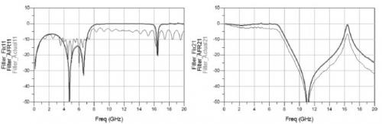
图6 实际的滤波器测量、带有夹具的滤波器和使用AFR处理的测量结果的比较
AFR测量实例
用图7的PCB和DUT实例可以对AFR进行简单有效的验证。先在一个宽频率范围内做个校准，然后测量直通的特性。用上述的AFR技术计算输入端和输出端的夹具特性。图8显示了得到的夹具S参数结果。
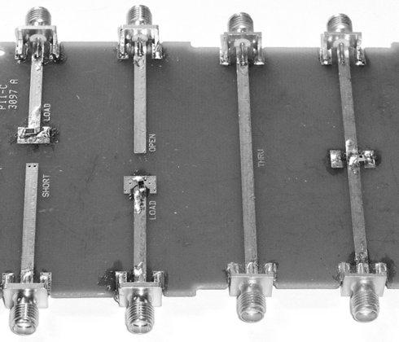
图7 AFR实例
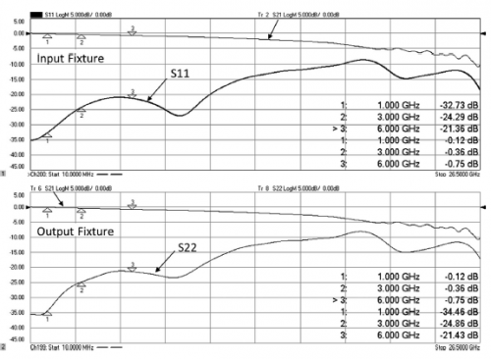
图8 用AFR计算PCB输入端和输出端夹具的特性
得到的夹具输入和输出回波损耗与通过时域选通对直通输入和输出失配的估计非常接近。
AFR的最后一步是在校准数据上用去嵌入去掉输入端和输出端的夹具，该校准数据就是测量直通时的那份数据。去嵌入之后，对100ohm旁路电阻进行重新测量，图9显示数据比较的结果。
虽然只用了一个直通，但AFR得到的结果相当好。S11、S22以及S21的测量都与用PCB校准件测量得到的结果非常一致。
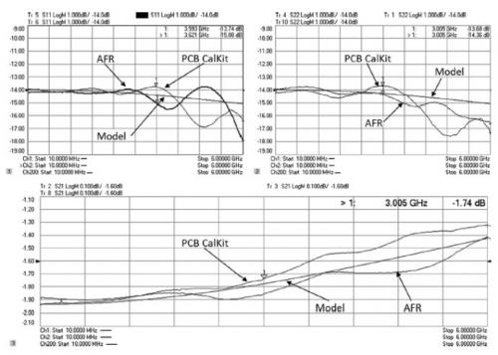
图9 AFR测量与夹具内校准测量的比较
AFR测量与PCB校准件测量的残留误差在3GHz时小于-40dB，在6GHz时小于-30dB。一般来说，这些残留误差已经非常小了，而且和PCB校准件的绝对误差在同一量级。这个测量实际验证了AFR技术。

